

MODUL Manajemen Sumber Daya Informasi
(CSM310)

MODUL SESI 4
TOPIK
Menilai ulang strategi manajemen informasi Anda

DISUSUN OLEH
RIYA WIDAYANTI, S.Kom, MMSI

UNIVERSITAS ESA UNGGUL
2019
SUBTOPIK 1 TOPIK SESI INI

- Kemampuan Akhir Yang Diharapkan

Setelah mempelajari modul ini, diharapkan mahasiswa mampu :
  - Mampu memahami alasan untuk beradaptasi dan berubah
  - Memahamami setiap level penilaian kemetangan sumber daya informasi menurut konsep Jim Davis

- Uraian dan Contoh

  - Hal yang yang mendorong untuk memahami bisni

Refleksi dengan menjawab 10 pertanyaan yang men-drive bisnis Anda.
- Who are best customer
- How can we increase the value of our relationships with them
- Among the infrastructure projects on the plate,
- which ones will yield the best return on investment?
- What is the true cost of major business processes, and
- which processes are inefficient?
- How can we align unit-level objectives to best satisfy corporate-level objectives?
- Can I sign my good name to the financial statements being submitted to the Securities and Exchange Commission?”
- Do you have full confidence that every relevant byte of data is valid and accurate . . . that all factors have been duly considered. . .
- that every contributor along the way is operating from one version of the truth?
Realitas bisnis baru ini akan memberikan harapan untuk memwujudkan agar infomrasi dikelola dengan lebih kritis.
Iklim usaha yang muncul justru terasa menghukumdibandigkan dengan persoalan yang sebelumnya seperti labat dan tidak efisien. Untuk itu perlu sebuah pertumbuhan yang berkelanjutan, dengan :
- menilai kembali cara mereka mengelola dan menggunakan informasi

  - 7 Hal realitas

Realita Bisnis 1: Siklus Bisnis Menyusut
Alat pengembangan produktivitas yang memungkinkan organisasi Anda merancang, mengembangkan, dan memberikan yang lebih cepat dari sebelumnya juga dilakukan hal yang sama untuk pesaing Anda. Desain pengembangan dibuat dengan tool bberbasis komputer, tim kolaborasi global, pemasaran Internet. Keuntungan berbasis teknologi seperti ini juga menghadirkan sisi gelap dengan mengompres siklus bisnis menjadi sebagian kecil dari rentang sebelumnya.
Proses yang pernah dilakukan misalnya dengan siklus 7 tahun sekarang dapat dikompres menjadi 18 bulan atau kurang. Produk atau layanan unik hari ini dengan cepat menjadi komoditas besok, karena pesaing mempercepat versi mereka sendiri ke pasar dan memaksa Anda untuk bersaing dengan harga daripada inovasi. Siklus bisnis yang menyusut telah menempatkan banyak organisasi yang tenang dan lamban ke dalam air panas.
Pindai Kolom New York Stock Exchange; periksa level tertinggi 52 minggu dan posisi terendah hari ini untuk para pemimpin industri bangsa kita. Anda akan melihat sejumlah veteran Dow yang mantap yang tertatih-tatih di tepi status sampah setelah berpuluh tahun menghasilkan pendapatan yang kuat. Jalan kesuksesan masa lalu tidak andal mengarah pada kesuksesan masa depan. Jalan kepastian konservatif terbukti lebih berisiko daripada jalur inovasi dan rekayasa yang tidak pasti.
Waktu ke pasar, yang pernah diukur dalam beberapa tahun, sekarang diukur dalam beberapa minggu. Market place yang berbasis web muncul dengan sangat kompetitif, jendela hari ini
bisa menutup peluang besok hari. Titik balik membutuhkan keputusan di tempat. Kelangsungan hidup dan profitabilitas menuntut pemahaman terkini tentang gambaran besar dan inovasi konstan.

Organisasi global yang kompleks membutuhkan visi multidimensional.
Mendorong pengambilan keputusan lebih dekat ke unit operasional memiliki proses yang efisien, namun seringkali tanpa perspektif ada tingkat korporat yang diperlukan untuk pengambilan keputusan berkualitas tinggi atau informasi lintas fungsional yang mencerminkan interdependensi yang kritis. Bagaimana pembuat keputusan memastikan keputusan mereka selaras dengan strategi perusahaan? Bagaimana manajemen mengukurnya?

Realitas Bisnis 2: Anda Bisa Meremas Saja
Begitu Banyak Jus dari Jeruk
Dalam dekade terakhir, perusahaan telah menginvestasikan waktu dan uang yang signifikan untuk mengoptimalkan proses operasional mereka dan menerapkan sistem perencanaan sumber daya perusahaan (enterprise) untuk menghasilkan penghematan biaya dan keunggulan kompetitif yang besar. Wajar saja, begitu pula kompetitor mereka. Pada akhirnya, optimasi operasional demi efisiensi adalah seperti memeras jeruk. Pertama kali Anda memerasnya, Anda mendapatkan hasil investasi yang signifikan. Lain kali, Anda mendapatkan sedikit kurang, dan terus berngasur-angsur kurang. Dengan pesaing utama Anda melakukan hal yang sama, semua orang dengan cepat berakhir dalam perang komoditas. Yang terbaik yang bisa Anda capai dengan ERP adalah paritas dengan pesaing Anda. Yang dalam adalah orang yang menyadari standar ERP adalah berkah tapi tidak dengan sendirinya merupakan obat mujarab. Mungkin jawabannya tidak queezing beberapa tetes lagi dari jeruk, tapi mempertanyakan apakah lebih banyak jus jeruk benar-benar menghasilkan lebih banyak keuntungan. Mungkin efisiensi tersebut diperoleh dengan mengorbankan inovasi, keselarasan pasar, dan sasaran tingkat perusahaan.

Realita Bisnis 3: Aturan Telah Berubah;
Tidak Ada Lagi "Bisnis Sama Biasa" Ada saat ketika eksekutif percaya bahwa dunia bisnis harus beroperasi seperti permainan Monopoli yang cukup dimainkan: Bagan sebuah demonstrasi yang tak tergoyahkan di seputar dewan, semakin besar dan besar, dan mengumpulkan kekayaan.
Merger dan akuisisi menghasilkan keuntungan yang tidak dapat diasuransikan. Tycoon dan kerajaan besar memerintah agar aturannya telah berubah. Pemenang pertandingan monopoli hari ini yang realistis tidak akan menjadi orang yang mengumpulkan real estat dan rel kereta api yang paling nyata. Pemenangnya akan menjadi yang pertama menemukan perjalanan udara transatlantik, time-shares, tingkat bunga yang dapat disesuaikan, mil frequent flyer, ticketing online, dan wisata luar angkasa (hanya untuk pemula, karena semua inovasi ini akan segera disalin oleh pemain lain). Memang, terkadang nampaknya game bisnis saat ini kurang seperti Monopoli dan lebih mirip Pin the Tail on the Donkey, sementara keledai berlari kemanapun ia melakukannya. Tak satu pun dari ini adalah permainan di mana Anda dapat memiliki banyak kesuksesan dengan penutup mata atau jalur yang ditentukan. Atau dengan struktur perusahaan megamerger yang bereaksi lamban terhadap dinamika pasar.
Selama lima tahun atau lebih, ekonomi kita telah mengalami perjalanan liar yang terjadi keduanya menantang dan menegaskan kembali semua gagasan tentang "bisnis seperti biasa."
Tentu, aturan lama bisnis masih berlaku: Uang dihitung. Profitabilitas penting. Pelanggan adalah nomor satu. Peraturan pemangku kepentingan Pesaing lapar. Namun pada saat bersamaan, aturan bisnis lama telah dibentuk kembali oleh tren peluang dan tantangan bermata dua. Seiring dengan janji baru muncul masalah baru:
- Diversifikasi yang dilakukan oleh merger dan akuisisi meningkatkan jangkauan dan pendapatan perusahaan, namun juga meningkatkan kesulitan untuk mendapatkan ketangkasan dan perspektif tingkat korporat.
- Kemajuan produktivitas yang meningkatkan imbal hasil pada perputaran yang lebih ketat juga meningkatkan semua harapan awal dari manajemen dan pelanggan (apakah harapan tersebut akan mendorong perusahaan meraih kesuksesan atau tidak).
- Kemajuan teknologi informasi (TI) yang menghasilkan data gigabyte tentang setiap fase proses juga menenggelamkan sistem yang seharusnya menangkap dan mencernanya.
- Teknologi yang seharusnya disembuhkan gagal memecahkan masalah bisnis akar, karena saling ketergantungan orang, proses, dan budaya sering diabaikan.

Jadi, aturan lama berlaku, tapi aturan-aturan lama tidak sama dengan yang kita ingat dari milenium yang lain. Di tengah kemerosotan multiyears, setiap organisasi merasa tertekan untuk:
(1) merespons lebih cepat
(2) terus-menerus mengubah tuntutan pasar dengan
(3) lebih tinggi produk berkualitas, sementara
(4) pemangkasan tenaga kerja, limbah, dan biaya. Pepatah lama dulu adalah: "Cepat, Murah, Mutu: Pilih dua orang." Sekarang "Deliver ketiganya."
Sebenarnya, empat. Tambahkan kemampuan beradaptasi. Yang membawa kita ke Realita Bisnis berikutnya.

Realita Bisnis 4: Satu-satunya Konstanta
Apakah Volatilitas Permanen
Konsekuensi wajar untuk Realita Bisnis yang pertama adalah perubahan itu bersifat endemik, dan jumlahnya lebih sering terjadi dan lebih cepat dari sebelumnya. Pasar volatile mendorong perusahaan karena memiliki model bisnis yang buruk, dan mereka menghukum dengan kasar karena keragu-raguan. Pada saat yang sama, pasar yang volatile menghargai kelincahan dan kemauan perusahaan untuk berkembang. Tapi bagaimana perusahaan mengenali perubahan berarti dan menyesuaikan kembali strategi perusahaan agar sesuai? Bagaimana cara menentukan apakah akan membedakan dirinya dalam ceruk pasar yang ada atau menentukan yang baru? Bagaimana koreografi perubahan korporat besar sambil meminimalkan risiko dan memaksimalkan keuntungan bagi pemegang saham?
Dalam lingkungan yang kompetitif, apa pun selain statis, perusahaan yang sukses membutuhkan lebih dari sekadar proses statis. Mereka membutuhkan lebih dari sekedar perencanaan berbasis latar belakang di dunia di mana tren masa depan tidak andal berasal dari hasil masa lalu. Mereka perlu mendorong dan memanfaatkan perubahan daripada bereaksi terhadapnya. Mereka perlu fokus pada apa yang akan menciptakan nilai bagi organisasi di masa depan daripada menghitung hasil historis.
Dan mereka harus melakukan semuanya dengan kecepatan internet.

Realita Bisnis 5: Globalisasi Membantu dan Menyakitkan
World Wide Web dan jaringan pribadi perusahaan virtual yang telah mendukungnya untuk mengubah organisasi terkecil menjadi entitas global dan organisasi terbesar menjadi entitas "lokal" dengan tim dan proses virtual yang menjangkau seluruh dunia. Di sisi positifnya, ini berarti:
- Pasar potensial Anda sebar luas jangkauan komunikasi global jaringan.
- Pemasok dan mitra outsource Anda dapat dipilih secara strategis dari negara dengan biaya terendah.
- Anda dapat menarik bakat terbaik dan tercerdas untuk tim kolaboratif, tanpa mengharuskan mereka untuk pindah. Di sisi minus, globalisasi berarti:
- Pelanggan Anda semakin melewati batas dan mengharapkan Anda merespons kebutuhan mereka di setiap negara tempat mereka beroperasi.
- Masalah proses dan pengendalian kualitas sekarang dipersulit dengan mencakup benua, bahasa, standar internasional, dan budaya.
- Opsi outsourcing, kemitraan, dan pemasaran internasional yang baru - sambil meningkatkan pilihan dan fleksibilitas - juga meningkatkan kompleksitas dalam melakukan bisnis.

Web sendiri terbukti menjadi tempat uji akselerasi untuk proposisi bisnis yang tipis. Bencana dot-com pada akhir tahun 1990an menunjukkan kepada kita betapa cepatnya fondasi yang lemah dapat dihukum di era bisnis berkecepatan tinggi ini.

Realita Bisnis 6: Hukuman Tidak Mengetahui Lebih Mengerikan dari sebelumnya
Setelah terjadinya debat akuntansi perusahaan profil tinggi, Komisi A.S.Security and Exchange Commission (SEC) telah mengambil semuanya secara pribadi.
Artinya, SEC sekarang memegang eksekutif utama perusahaan publik yang secara pribadi bertanggung jawab atas kebenaran pelaporan keuangan mereka - dan kontrol dan jaminan atas proses pelaporan.
Undang-undang Sarbanes-Oxley mewajibkan eksekutif puncak perusahaan publik untuk secara pribadi bersumpah dengan laporan keuangan mereka-dan terhadap kontrol dan prosedur pelaporan keuangan. Eksekutif yang dengan sengaja menyatakan pernyataan yang mereka tahu palsu dapat menghadapi tuntutan pidana, denda sampai $ 5 juta, dan hukuman penjara sampai 20 tahun.
Tanya saja mantan chief executive WorldCom Bernard Ebbers. Pada bulan Juli 2005, Ebbers dijatuhi hukuman 25 tahun penjara karena perannya dalam skandal akuntansi senilai $ 11 miliar, kasus penipuan perusahaan terbesar dalam sejarah negara tersebut.
Bahkan eksekutif etis yang paling teliti pun harus diperhatikan.
Dapatkah Anda benar-benar bersumpah pada integritas proses pengelolaan data Sepanjang semua sistem anak sungai yang mengalir ke laporan SEC? Bisakah Anda memastikan bahwa semua unit bisnis dan kontributor memahami dan mematuhi praktik terbaik?
Intinya, Sarbanes-Oxley Act tidak memerlukan tindakan bisnis yang etis. Ini memberlakukan prinsip-prinsip bisnis yang baik-terutama, bahwa organisasi harus secara adil dan akurat mewakili posisi keuangan perusahaan kepada pemegang saham dan masyarakat.
Namun, karena perusahaan menjadi lebih kompleks secara global dan beroperasi pada kecepatan Internet melintasi geografi virtual dan beberapa pasar, lebih sulit daripada sebelumnya untuk menawarkan sebuah cuplikan yang tidak buram, karena banyak alasan yang tidak ada hubungannya dengan penyimpangan.
Implikasinya bagi chief financial officer (CFO) dan chief executive officer (CEO) sangat mendalam. Para eksekutif sudah mendapat tekanan kuat untuk memenuhi proyeksi pendapatan dan memperbaiki margin keuntungan dalam ekonomi yang penuh gejolak. Sekarang mereka juga harus bersumpah di bawah sumpah yang toplevel laporan keuangan-perhitungan berasal dari ratusan atau ribuan sumber yang berasal dari seluruh organisasi global mereka - akurat dan telah diproduksi sesuai dengan yang berlaku umum prinsip akuntansi (GAAP). Selanjutnya, mereka ditahan untuk persyaratan pengungkapan yang lebih luas dan tenggat waktu pelaporan yang lebih pendek dari sebelumnya.
Dalam dunia yang sempurna, perusahaan akan memiliki jawaban sempurna untuk semua tantangan legislatif baru. Di dunia nyata, bagaimanapun, Sarbanes-Oxley mengajukan beberapa pertanyaan sulit yang banyak infrastruktur informasi yang ada memiliki jawaban yang goyah atau mondar-mandir.

Realita Bisnis 7: Informasi Bukan Produk Sampingan;
Ini adalah darah bisnis Hasil alami dari Realitas Bisnis 1 sampai 6 adalah bahwa perusahaan harus lebih cepat dan lebih cepat dari sebelumnya. Mereka harus lebih inovatif dan mudah beradaptasi. Mereka harus mencapai lebih banyak dengan lebih sedikit: Pertumbuhan lebih banyak dengan sumber daya yang lebih sedikit. Lebih banyak keuntungan dalam masa jabatan pendek sebagai pemimpin pasar.
Landasan umum yang dibutuhkan untuk mencapai semua atribut ini adalah informasi. Pengambil keputusan harus memiliki akses intelijen yang mutakhir mengenai semua masalah yang mempengaruhi keputusan mereka-dan semua masalah menilai kembali strategi manajemen informasi Anda 7 keputusan mereka memengaruhi. Iklim "ekonomi baru" mensyaratkan otonomi tingkat unit berdasarkan perspektif seluas mungkin - di dalam dan di luar perusahaan.
Perusahaan harus mengambil nilai maksimal dari informasi yang mereka miliki tentang pemasok, pelanggan, pesaing, dan pasar global. Ini
informasi sangat penting untuk mengetahui apa yang diinginkan pasar, menyediakannya seefisien mungkin, dan mempromosikannya dengan cara yang akan memaksimalkan pangsa pasar.
Informasi bukan lagi produk sampingan transaksional bisnis. Ini adalah sumber kehidupan bisnis itu sendiri. Informasi kepemilikan tentang pelanggan Anda,
strategi, dan penjualan adalah fondasi kesuksesan Anda. Ini menunjukkan cara untuk mendapatkan penghargaan yang lebih besar dari apapun perusahaan Anda
baiklah.

- Latihan

  - Sebutkan 2 alasan yang mendorong
  - Berikan salah satu realitas bisnis

- Kunci Jawaban

- Pahami konsumen dan bagaimana cara menambah keuntungan dari konsumen
- Siklus bisnis semakin pendek, karena tuntutan dari globalisasi
SUBTOPIK 2 TOPIK SESI INI

- Kemampuan Akhir Yang Diharapkan

Setelah mempelajari modul ini, diharapkan mahasiswa mampu :
- Model Evolusi Informasi
- Menjelaskan komponen evolusi informasi untuk setiap level

- Information Evolution Model

an evolutionary path to corporate survival Imagine the plight of fifteenth-century seafaring explorers. From ports in western Europe, they sought trade routes to India and the Far East, hoping to retrieve riches that overland routes could not match. However, they had no baseline information about the route ahead. No charts or maps, not even broad consensus as to the shape of the earth. They relied on assumptions and faith, fueled by speculation. Sailing forward from those moorings, their destinations frequently did not match their targets— and sometimes did not even match the intended continent. Still, 500 years ago there were riches to be found even in accidental destinations. Maybe you did not find a westward shortcut to India’s silks
and spices, but heck, you might find a new continent with a fountain of youth and a certain potential for colonization. Nonetheless, some foreknowledge would have spared many expeditions from ill fates, eliminated the waste of others, and ensured the success of most. How lucky we are today. As we explore twenty-first-century trade
routes, we are certainly awash in data. It resides in a multitude of PCs and servers, is generated daily in gigabytes, and threatens to drown us in knowledge. But does it, really? Is all this data creating real foreknowledge? Is it being used to spare ill-fated ventures, eliminate waste, and ensure continuing success—or does it simply tell us what was, so we can surmise what might be, still moving forward on faith and speculation? There is real opportunity here. Most organizations are shortchanging themselves on the degree to which data can be transformed into knowledge-and knowledge applied for real strategic gain.
five steps to maximize the value of information A company’s success in managing information as a strategic asset is a function of infrastructure, process, people, and culture—ideally, all working in concert. A company’s maturity on these dimensions can be fairly represented in an Information Evolution Model that includes five evolutionary stages:

Exhibit 1. Information Evolution Model

- An operational level, characterized by individual data “ownership” control, applied to tackle day-to-day functional issues
- A consolidation level, where individual-level perspective is replace by departmental- or functional-level standards, metrics, and perspective
- An integration level, which expands Level 2 consolidation into an enterprise-wide view
- An optimization level, in which the organization is closely aligned with its markets and gains market leadership by applying predictive insights about customers, suppliers, and business partners
- An innovation level, in which sustainable growth and most revenue potential is fueled by continuing creativity and renewal

Each level is a natural and necessary precursor to the next higher level; each higher level encompasses and exceeds all previous levels. Although some 70 percent of today’s organizations have not achieved Level 3 status, the winners of the coming decade will be the ones that get to this level at least. However, the company that reaches Level 3 will quickly see the strategic advantages of reaching Level 4 and will chart a course to get there.
A Level 4 organization has institutionalized the merits of Level 3 and extended the benefits of enterprise-wide integration to align with dynamic markets. It will not be long before groups within the company realize that the path to optimum alignment requires continuing innovation— a key Level 5 attribute. Level 5 is the key to sustainable growth—through differentiation in an environment where even the best ideas can quickly become copied and commoditized. (See Exhibit 1)
The specific implementation of the Information Evolution Model will vary somewhat among organizations and industries, but characteristics at each evolutionary level are remarkably predictable across four broad dimensions:
- Infrastructure. The hardware, software, and networking tools and technologies that create, manage, store, disseminate, and apply information
- Knowledge process. Policies, best practices, standards, and governance
that define how information is generated, validated, and used; how it is tied to performance metrics and reward systems; and how the company supports its commitment to strategic use of information
- Human capital. The company’s people and the quantifiable aspects of their capabilities, recruitment, training, and assessment
- Culture. Organizational and human influences on information flow—the moral, social, and behavioral norms of corporate culture (as evidenced by the attitudes, beliefs, and priorities of its members) related to information as a long-term strategic asset

The Information Evolution Model is unique in that it recognizes the complex relationships among these dimensions. This model acknowledges that no single dimension is a silver bullet. A new computer network or global application is no panacea. Nor is an employee bonus program, a killer product, or a reengineered process. All four dimensions must evolve in unison along a logical maturity path for the enterprise to benefit from its investment. Because the levels are marked by familiar patterns on these four dimensions, the model is a useful framework for organizations to gauge their current evolutionary level, identify the advantages and limitations of that level, and understand what to do about it.
Let us take a high-level look at the five levels. Some characteristics will look familiar. Others will look like optimistic ideals that do not seem achievable in your organization’s current state. From these descriptions, you can begin to gauge where your organization stands, what you might be missing, and what you could gain with targeted improvements.

level 1: the operational enterprise: focus on the individual and day-to-day tactics

We have all seen or been part of a Level 1 enterprise. It might be a startup, or a mature organization struggling with here-and-now operational challenges, or an entrepreneurial organization with a strong leader.
Different as these organizations are, they share similar characteristics on our four key dimensions. (See Exhibit 2)
Level 1 infrastructure relies on manual systems or distributed PCs (or other personal productivity tools) that are likely not networked—an environment that promotes individualism rather than team building. Intranet/ extranet capabilities, collaboration tools, and governance processes are nonexistent, limited, or at best subjective and highly variable.

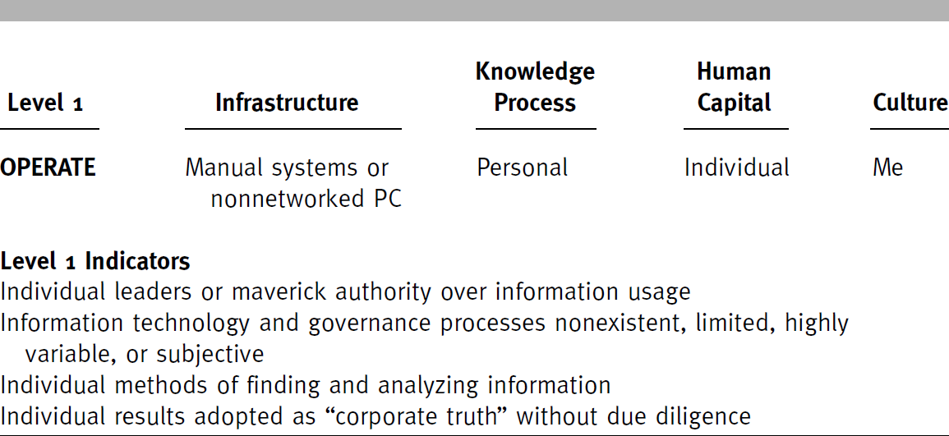

Exhibit 2. Information Evolution Level 1

All kinds of analytical tools and technology platforms may be present, but they tend to be client based (i.e., desktop applications) rather than server based. Information costs can be high due to redundant processes, duplication of data interfaces and extracts, and inconsistent data collection processes. Separate transactional systems support fragments of the total business operation, with little or no automated data transfer from one system to another.

Level 1 knowledge process is uniquely individual. Peers in the same department work in very different ways, each with their own processes and ways of acquiring and analyzing information. Individuals needing information often have to develop their own or use existing transactionoriented reports to perform their own analyses. “Information mavericks” emerge. They control data access, analysis, and interpretation, and they thrive on the power gained from being the go-to resource.
Based on individual silos, information management focuses around clerical tasks and day-to-day operations rather than long-term plans and enterprise-level goals. When data analysis does occur, it is usually ad hoc, highly individualistic, and difficult to replicate. Information processes are extremely variable and generally in documented, and results might be creatively manipulated to meet the individual’s specific needs or personal agendas.
Level 1 people (human capital) need to work autonomously in unstructured environments. The information mavericks, especially, tend to be fairly outgoing and risk tolerant. They differentiate themselves through subtle internal competition, and they are motivated by individual recognition for individual contributions. They see change as an evil, a threat to the status quo.
Level 1 culture rewards charismatic leaders and PC renegades, and creates a gratifying work environment for them. The environment is internally competitive and lacks consistent evaluation and performancecriteria. This is an everyone-for-himself information culture, where individual objectives prevail and people get information any way they can, usually based on contacts and clout.
Level 1 limitations arise largely from the natural self-interests of information mavericks, who have authority over what and how information is used—and often massage information to their personal benefit. Individuals flourish at the expense of the organization. The silo mindset tends to reward individual- or product-level success even as it cannibalizes other products or undermines enterprise-wide profitability.
Because success depends on individual heroics, there is little capability for repeating successful processes unless the key players remain the same. The company is hurt every time employees leave and take their expertise out the door with them.
Granted, organizations at Level 1 are sometimes successful due to visionary leaders, ambitious mavericks, an uncontested niche, and luck. These enterprises generally operate and make decisions in an unplanned and chaotic information environment. While many organizations still operate at Level 1, few would candidly identify them selves as such.

level 2: the consolidated enterprise: gaining department-level perspective
At the second level of evolution, companies have consolidated information management across a functional area, unifying departments and implementing solutions that satisfy department-level needs. At the second level of evolution, individual departments or functions within the company have each consolidated their own information into silos that serve department-level needs. There is little regard for an enterprise plan or priorities. (See Exhibit.3.)
Level 2 infrastructure applies department-level hardware, networking, and software. Data stores and decisional applications are designed, developed, and supported to serve department-level needs. Even though some of these tools may be sophisticated, such as data modeling and mining, they are not used consistently, nor are they common across the organization. While some localized governance of information may exist, it is inconsistent across the organization. Different departments might even have conflicting definitions for the same data elements. Duplication of effort is still a problem, as are redundant tools and interfaces.
Level 2 knowledge process consolidates data and decision making at the department level. Peers in a group do their work in the same way, using processes and systems that are consistent across the whole department. Analytical solutions such as campaign management, supplier evaluation, or budgeting are being planned or implemented. Departments measure performance by their unique metrics, which are not necessarily aligned with enterprise goals. Who can blame them, when resources are controlled at the departmental level? It is possible to calculate enterprise-level metrics, but only with a lot of manual intervention.
Two departments, each seeking to answer the same question, often come up with different results.
Level 2 people support department-level rather than individual-level or enterprise agendas. Charismatic leaders still reign, but they are more likely to be middle management, competing with peers for recognition from the boss. They select and align themselves with loyal team players rather than individualists. Team members work well together, but they are challenged when asked to work cooperatively with other departments. After all, that is the competition in the quest for corporate recognition and resources.
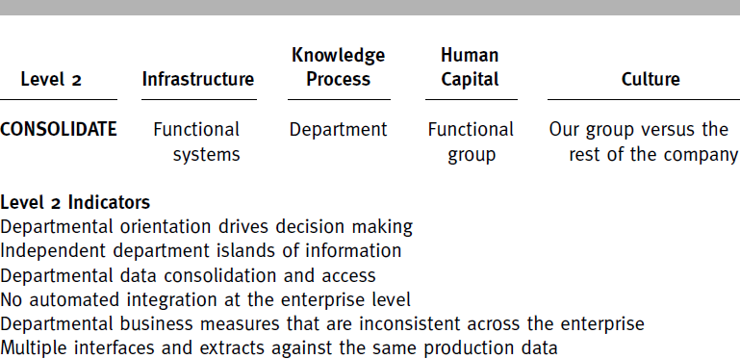
Exhibit 3. information Level 2

Level 2 culture embodies an us-versus-them mentality, where each department pursues its own vested interests and people are rewarded for contributing to departmental goals. Department heads make more informed decisions, but they may skew or hide results that reflect poorly on the department. Incentives are based on meeting departmental goals, even at enterprise expense. Multiple versions of the truth, “tribal” knowledge, and internal politics distract the company from staying focused on the marketplace.
Level 2 limitations arise from departmental myopia: the narrow functional focus that generates inconsistent organization-level results. It takes a lot of manual consolidation and reconciliation to generate an enterprise view of performance, so the cost of information, while better than at Level 1, is still high. Without a big-picture perspective, it is hard to respond quickly to market opportunities or meet organizational objectives and revenue goals. Departments may even decline to fund efforts that benefit other groups or distract them from their own missions.

level 3: the integrated enterprise: an enterprise-wide perspective
At Level 3 of the Information Evolution Model, the enterprise has acknowledged the strategic and competitive value of information and has defined an information management framework to satisfy organizationallevel objectives. Rather than catering to individuals or departments, IT solutions enhance the organization’s ability to create value for customers and stakeholders.
At this level, the organization starts understanding the value creation process—exactly how the organization creates marketable value for customers.
It becomes clear which processes are core (essential to your differentiation) and which are not, and can be eliminated or outsourced.
(See Exhibit 4.)
Level 3 infrastructure formalizes information management processes under a central point of control. A streamlined, enterprise-wide infrastructure—software, hardware, databases, and networking—eliminates redundancy and enables a single version of the truth. IT processes are well defined and provide the audit trails, integrity, and accountability necessary to support key decisions.

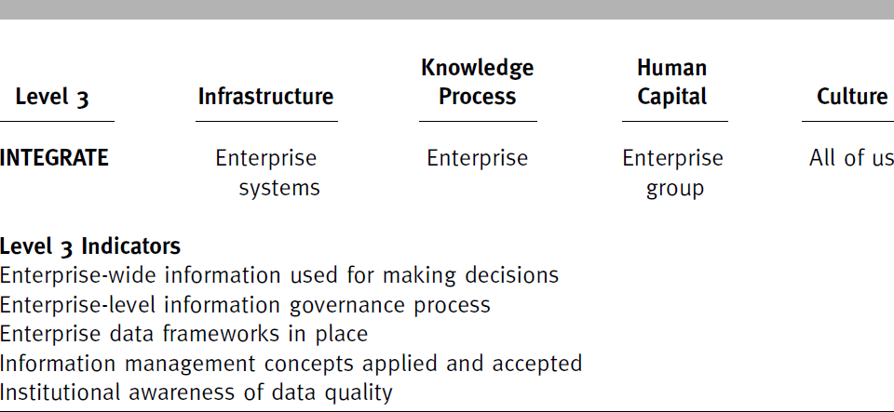

Exhibit 4. Infomration Evolution Level 3

Level 3 knowledge process shifts from an operational focus to analytic systems that report not only what was, but what if and what will be. This capability may have been present at Level 2 as well, but at Level 3 it becomes enterprise-wide. The organization mobilizes resources around markets and customer relationships rather than functional or product groups, and fosters activities that maximize the value of lifetime relationships.
Information can be accessed through standardized applications by everyone in a decisive role. Information processes are predictable and repeatable. Data and key metrics from diverse departments can be aligned, shared, and integrated in a common arena. Performance management is automated.
Level 3 people collaborate well within their peer group on an ad hoc basis, but they also think outside their functional unit about the greater good of the enterprise. They have a holistic view that enables them to understand and appreciate how their efforts contribute to enterprise goals.
Level 3 culture places a high value on quality of information and enterprise-wide performance results. In fact, information is viewed as a corporate asset. Throughout an enterprise, information is widely accepted as an essential tool to operate the business and create value.
Training and organizational development encourage consistent access and use of data.
Level 3 limitations are more than outweighed by the advantages of achieving this evolutionary level: rapid decision making based on accurate, current, enterprise-wide intelligence. The organization sees higher returns on customer and supplier relationships and faster time to market for products and services. However, cross-functional collaboration is still limited, and greater agility is still achievable.

level 4: the optimized enterprise: nimble, adaptable, and efficient

The Level 4 enterprise is nimble and adaptable, optimized for efficiency while constantly realigning with changing markets. Access to current information is a given. When the market grows or adjusts, the Level 4 organization quickly adjusts and reoptimizes to the new business model.
(See Exhibit 5.)
Level 4 infrastructure represents an enhancement to the Level 3 infrastructure rather than a new framework. It provides complete context for all decision making and makes it available as the natural course of business, rather than as a hunt-and-peck process. Business systems are linked across the supply chain from back-office functions through customer touch points, enabling communication, data sharing, and continuity
across functional areas and extended business relationships.
Level 4 knowledge process focuses on maximizing performance efficiency and incrementally improving the quality, timeliness, and availability of information. The organization has modeled all work-flow interactions across the entire information value chain to develop new optimized business models. New quantitative measures, real-time analytics, and closed-loop feedback processes fuel continuous improvement of those business models. Integrated customer information is analyzed to detect patterns, predict future behavior, and understand customer needs for consistent and immediate customer responses.

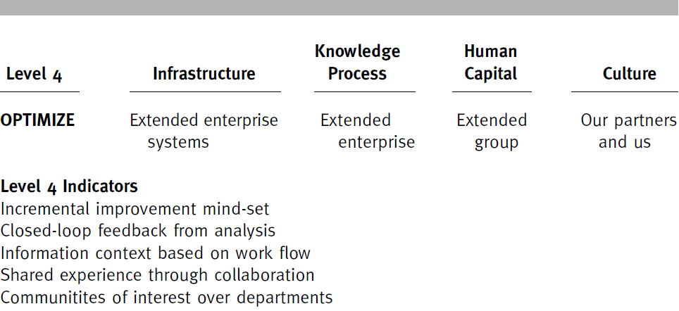
Exhibit 5. Information Evolution Level 4

Level 4 people are driven, diverse, adaptable, and thrive on new challenges. They prefer creative challenges to predictable tasks, and are not afraid to take risks. They bring diverse intellectual skills to the table, and use historical and predictive analysis to increase the effectiveness of their organization in an ever-changing marketplace.
Level 4 culture empowers individuals to continually make incremental improvements and gives them the quantitative information to do it well.
Managing change becomes a core competency. Internal competition that once stymied cross-departmental efforts has been replaced by collaboration and interdependency. Widespread access to internal and external information provides broad context for understanding and allows communities of interest to share experiences and continuously fine-tune the business model.
Level 4 limitations stem from the organization’s heightened reliance on information flow—at once a competitive advantage but also a potential vulnerability, should that information flow be interrupted for any reason.
Furthermore, by disseminating proprietary information across shared public facilities, and by drawing external business partners into the trusted “internal” network, the organization must allocate more importance to security, network robustness, and data integrity measures.
However, these concerns are more than compensated for by the advantages of achieving this level: major gains in market alignment, productivity, supplier performance, market success, employee productivity, and customer satisfaction.

level 5: the adaptive, innovating
enterprise: creating continuous and sustainable growth through
innovation
The Level 5 organization institutionalizes innovation and transforms the enterprise from an operational/reactive entity into a wellspring of constant, proactive renewal. The Level 5 organization creates sustainable growth by continuously generating new sources of value. (See Exhibit 6.)
Level 5 infrastructure is a sophisticated “intelligence architecture” that is flexible and extensible to meet any integration or expansion challenge the organization might encounter. It includes a rich suite of analytical capabilities, so new ideas can be tested and refined in virtual environments rather than in concrete ones. The infrastructure provides a support network for creativity, including systems to organize and foster ideas, address legal processes, and manage emerging products and processes. Idea-generating information can be accessed from internal and external sources, in structured and unstructured formats, and in a variety of media and languages. Proposals, pilot projects, and post-pilot reviews are documented, categorized, and easily accessible to all who might learn from them.

Level 5 knowledge process uses extensive analytics to model the future and minimize risk while incubating constant innovation. New business models are regularly suggested, simulated, and tested. Collaboration far beyond familiar boundaries has been institutionalized, and employees continuously surface new ideas as a matter of course. The organization routinely manages, evaluates, and communicates the results of the innovation incubation process.

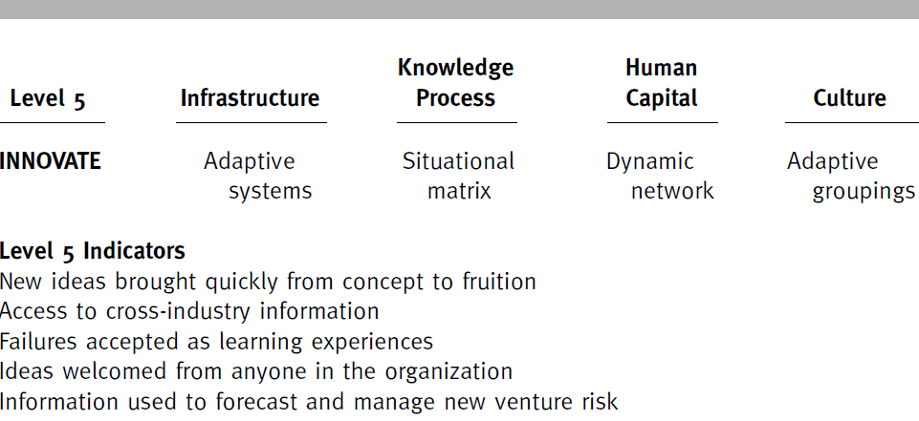
Exhibit 5. 6 Information Evolution Level 5

Level 5 people are proactive, creative thinkers with a venture capitalist mentality. They hold various roles within the organization yet can be pulled together quickly for interdisciplinary teams as needed. They focus on moving the enterprise forward, while always considering new ways their expertise might create value. They are constantly contributing new ideas and shepherding viable ideas from concept to revenue as quickly as possible. They regard sidelined projects not as failures but rather as learning opportunities.
Level 5 culture embraces thinking “outside the box,” where the only bad idea is the unspoken one. While not all ideas make it to market, the organization generates a significant amount of its growth from new ideas.
Proactive, revolutionary cultural change is not feared; it is the norm. New analytical information constantly stimulates creative thinking and action. Individual creativity, intuition, and innovation are supported by a culture of inquiry, collaboration, and documented experience.
The intelligent enterprise at Level 5 will often look to other industries, technologies, and markets for correlating business concepts and apply them to their business in a way that defines new value. Moreover, the patterns of innovation are embedded in all dimensions of the Information Model, so successes are sustainable and repeatable.

Keberhasilan sebuah perusahaan dalam mengelola informasi sebagai aset strategis adalah fungsi infrastruktur, proses, manusia, dan budaya - idealnya, semuanya bekerja dalam konser. Kematangan perusahaan pada dimensi ini bisa jadi
cukup terwakili dalam Model Evolusi Informasi yang mencakup lima tahap evolusioner:
  - Tingkat operasional, yang ditandai dengan "kepemilikan" individu dan kontrol, diterapkan untuk mengatasi masalah fungsional sehari-hari
  - Tingkat konsolidasi, di mana perspektif tingkat individu digantikan oleh standar, metrik, dan perspektif tingkat departemen atau fungsional
  - Tingkat integrasi, yang memperluas konsolidasi Level 2 menjadi pandangan nterprise-wide
  - Tingkat optimasi, di mana organisasi sangat dekat dengan pasar dan meraih kepemimpinan pasar dengan menerapkan prediktif wawasan tentang pelanggan, pemasok, dan mitra bisnis
  - Tingkat inovasi, di mana pertumbuhan dan pendapatan yang berkelanjutan Potensi didorong oleh kreativitas dan pembaharuan yang berkelanjutan

Implementasi spesifik Model Evolusi Informasi akan bervariasi antara organisasi dan industri, namun karakteristiknya
Pada setiap tingkat evolusioner sangat bisa ditebak di empat dimensi luas:
- Infrastruktur. Perangkat perangkat keras, perangkat lunak, dan jaringan dan teknologi yang membuat, mengelola, menyimpan, menyebarluaskan, dan melamar informasi
- Proses pengetahuan. Kebijakan, praktik terbaik, standar, dan tata kelola yang menentukan bagaimana informasi dihasilkan, divalidasi, dan bekas; bagaimana hal itu terkait dengan metrik kinerja dan sistem penghargaan; dan bagaimana perusahaan mendukung komitmennya terhadap penggunaan strategis informasi
- Modal manusia. Orang perusahaan dan yang terukur aspek kemampuan, rekrutmen, pelatihan, dan penilaian mereka
- Budaya. Pengaruh organisasi dan manusia terhadap informasi mengalir-norma moral, sosial, dan perilaku budaya perusahaan(sebagaimana dibuktikan oleh sikap, kepercayaan, dan prioritasnya anggota) terkait dengan informasi sebagai aset strategis jangka panjang

Model Evolusi Informasi unik karena mengenali hubungan kompleks di antara dimensi-dimensi ini. Model ini lima langkah untuk memaksimalkan nilai informasi
Gambar 2.1 model evolusi informasi mengakui bahwa tidak ada imunitas tunggal yang merupakan peluru. Jaringan komputer baru atau aplikasi global bukanlah obat mujarab. Juga bukan program bonus karyawan, produk pembunuh, atau proses rekayasa. Semua empat dimensi harus berkembang serempak sepanjang jalur kematangan logis bagi perusahaan untuk mendapatkan keuntungan dari investasinya.
Karena tingkatannya ditandai dengan pola yang familier pada empat dimensi ini, model ini adalah kerangka kerja yang berguna bagi organisasi untuk diukur tingkat evolusioner mereka saat ini, mengidentifikasi kelebihan dan keterbatasan tingkat itu, dan mengerti apa yang harus dilakukan mengenai hal itu.
Mari kita lihat tingkat tinggi di lima tingkat. Beberapa karakteristik akan terlihat familier. Orang lain akan terlihat seperti cita-cita optimis yang tampaknya tidak dapat dicapai dalam keadaan terkini organisasi Anda. Dari uraian berikut, Anda dapat mulai mengukur di mana organisasi Anda berdiri, apa yang mungkin Anda lewatkan, dan apa yang bisa Anda dapatkan dengan peningkatan yang ditargetkan.

Proses pengetahuan tingkat 1 bersifat unik. Teman sebaya di departemen yang sama bekerja dengan cara yang sangat berbeda, masing-masing dengan proses dan cara mereka sendiri untuk memperoleh dan menganalisis informasi. Kebutuhan individu
Informasi sering harus dikembangkan sendiri atau menggunakan ransactionoriented yang ada
laporan untuk melakukan analisis mereka sendiri. "Informasi mavericks" muncul. Mereka mengendalikan akses data, analisis, dan interpretasi, dan mereka berkembang dengan kekuatan yang didapat dari menjadi sumber masuk.
Berdasarkan silo individu, manajemen informasi berfokus pada tugas klerus dan operasi sehari-hari daripada rencana jangka panjang dan tujuan tingkat perusahaan. Bila analisis data memang terjadi, biasanya ad hoc, sangat individualistis, dan sulit untuk ditiru. Proses informasi sangat bervariasi dan umumnya tidak terdokumentasi, dan hasilnya bisa dimanipulasi secara kreatif untuk memenuhi kebutuhan spesifik individu atau agenda pribadi.
Tingkat 1 orang (human capital) perlu bekerja mandiri secara tidak terstruktur
lingkungan. Informasi navericks, terutama, cenderung cukup terbuka dan berisiko toleran. Mereka membedakan diri mereka melalui kompetisi internal yang halus, dan mereka termotivasi oleh pengakuan individu atas kontribusi individu. Mereka melihat perubahan sebagai kejahatan, ancaman terhadap status quo.

- Latihan

- 4 dimensi yang dilihat dari evolusi informasi
- Level 3 disebut dengan level apa?

- Kunci Jawaban

- Knwledge proses, infrastruktur, human capital, dan budaya
- integrated

- Daftar Pustaka

- Jim Davis, Gloria J Miller, Allan Russell, “ Infomration Revolution”, Wiley , 2006

